Nom :
Prénom :
Classe :

S'informer, se documenter | Lire un document numérique.  Chercher des informations par voie électronique.

Pour faire le travail, tu dois cliquer sur le lien suivant :

lien WEB = EDF- Ecole de l'énergie

Ce site est partagé en plusieurs parties. Aujourd'hui tu n'en feras qu'une seule (« L'énergie, c'est quoi »). Ne perds pas de temps à naviguer ailleurs.

Pour naviguer dans le site, tu peux :
- cliquer sur les liens : les mots changent de couleurs (du bleu au orange),
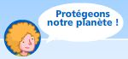
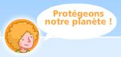
- cliquer sur la flèche bleue pour passer à la page suivante ou revenir à la page précédente.





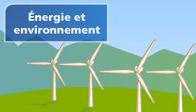
L'énergie
Partie 2 – Énergie et environnement

I. Le développement durable, c'est quoi ?

1) Pourquoi ne doit-on pas gaspiller les ressources de la planète ?

⇒

2) Qu'est-ce que le développement durable ?

⇒

3) Cite une invention qui permet de moins polluer et d'économiser l'énergie :

⇒

4) Dans les bâtiments, que peut-on faire pour économiser l'énergie ?

1 ⇒
2 ⇒

5) Toi, que peux-tu faire chaque jour pour économiser l'énergie ?

1 ⇒
2 ⇒
3 ⇒

II. Protégeons notre planète

1) Complète le tableau :

75% de l'électricité française est produite par ⇒
12% de l'électricité française est produite par ⇒
2% de l'électricité française est produite par ⇒
2/3 de l'électricité mondiale est produite à partir de ⇒

2) Pourquoi la production d'électricité à partir des énergies fossiles est-elle très polluante ?

⇒

3) A quoi sert l'eau dans les centrales nucléaires ?

⇒

4) Que doit-on faire avant de construire les grands ouvrages électriques ?

⇒
⇒

